|  |  |
| --- | --- |
| **Gerb-BMSTU_01** | **Министерство науки и высшего образования Российской Федерации**  Калужский филиал  федерального государственного бюджетного  образовательного учреждения высшего образования  ***«Московский государственный технический университет имени Н.Э. Баумана (национальный исследовательский университет)»***  ***(КФ МГТУ им. Н.Э. Баумана)*** |

**ФАКУЛЬТЕТ** ***ИУК «Информатика и управление»***

**КАФЕДРА** \_\_***ИУК4 «Программное обеспечение ЭВМ, информационные технологии»***

**ЛАБОРАТОРНАЯ РАБОТА №4**

**«1С: Предприятие 8 – Учет основных средств»**

**ДИСЦИПЛИНА: «Управление программными проектами»**

|  |  |  |
| --- | --- | --- |
| Выполнил: студент гр. ИУК4-82Б | | \_\_\_\_\_\_\_\_\_\_\_\_\_\_\_\_\_ ( Карельский М.К. )  (Подпись) |
| Проверил: | | \_\_\_\_\_\_\_\_\_\_\_\_\_\_\_\_\_ ( Амеличева К.А. )  (Подпись) |
| Дата сдачи (защиты):  Результаты сдачи (защиты): | | |
|  | - Балльная оценка:  - Оценка: | |

Калуга, 2024

**Цель:** ознакомиться с особенностями организации учета основных средств в 1С: Бухгалтерия, с назначением и использованием основных прикладных объектов этой подсистемы (справочников, документов и отчетов).

**Результат:**

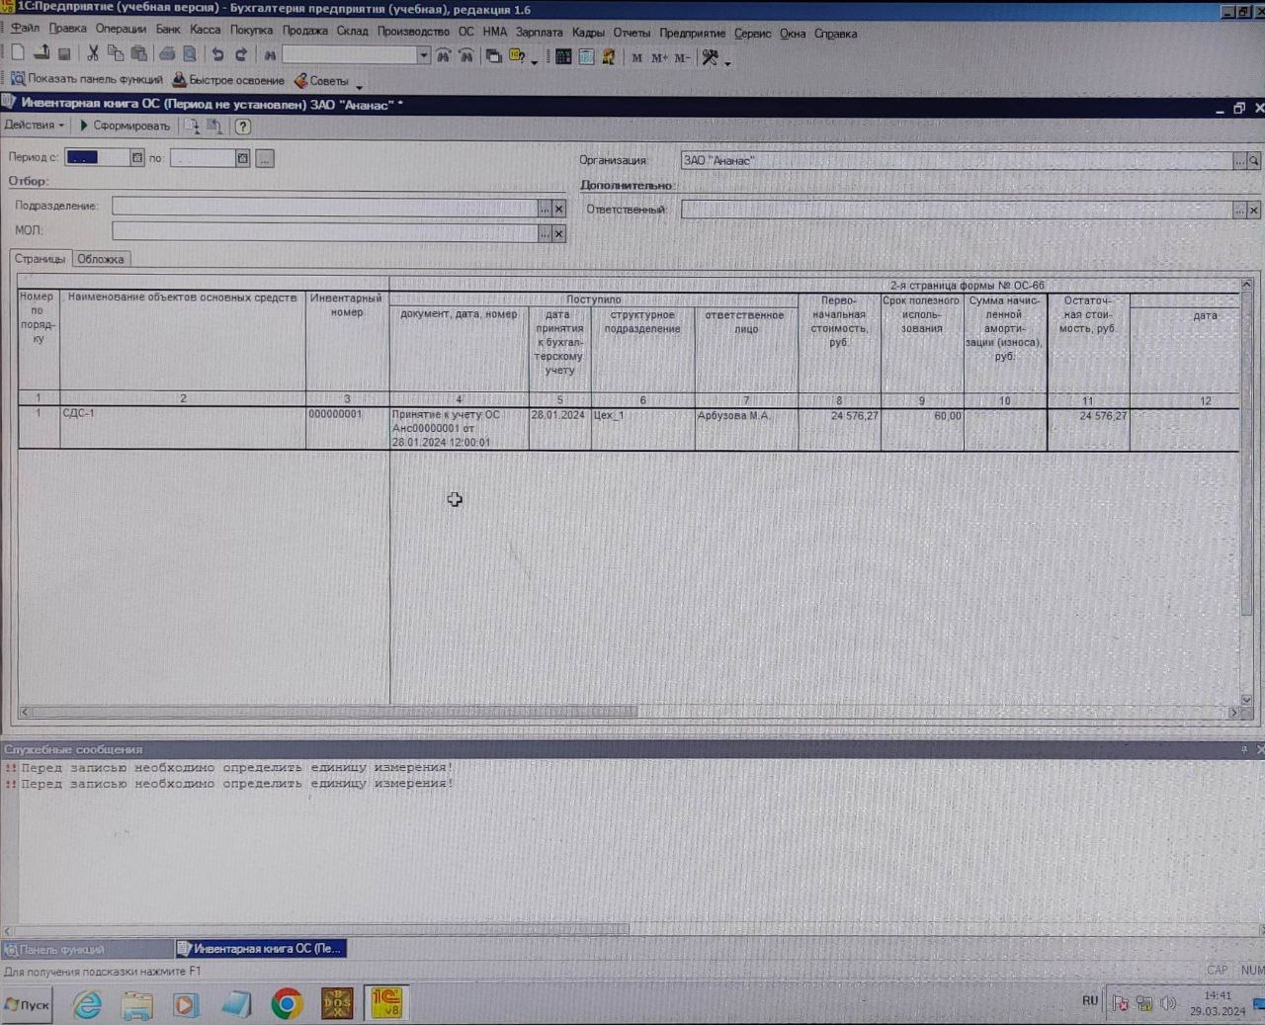

**Рис. 1.** Инвентарная книга ОС

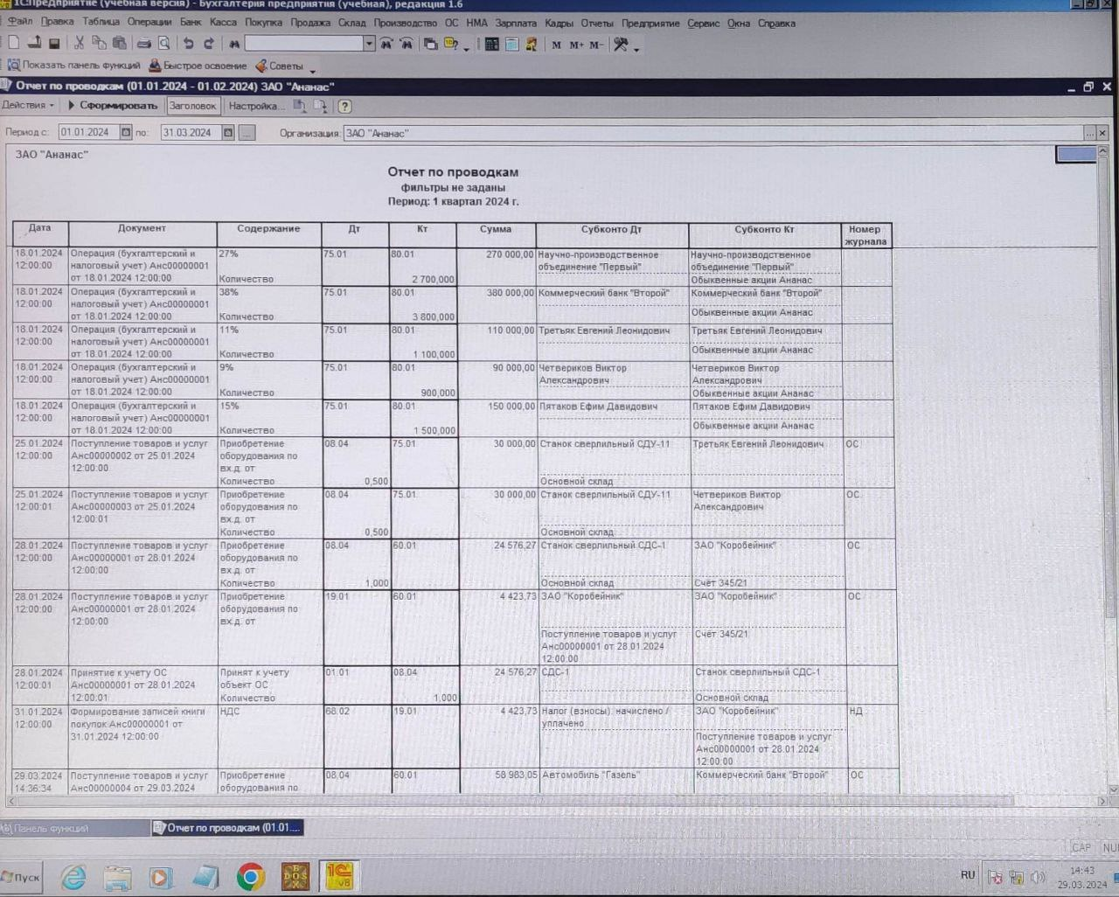

**Рис. 2.** Отчет по проводкам

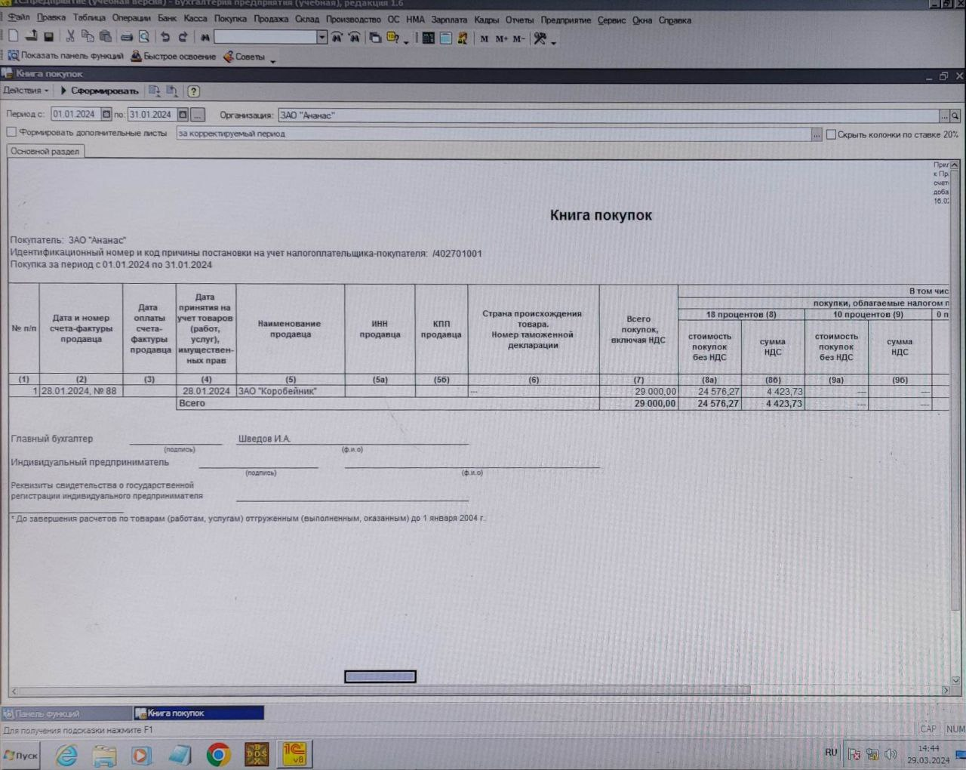

**Рис. 3.** Книга покупок за январь

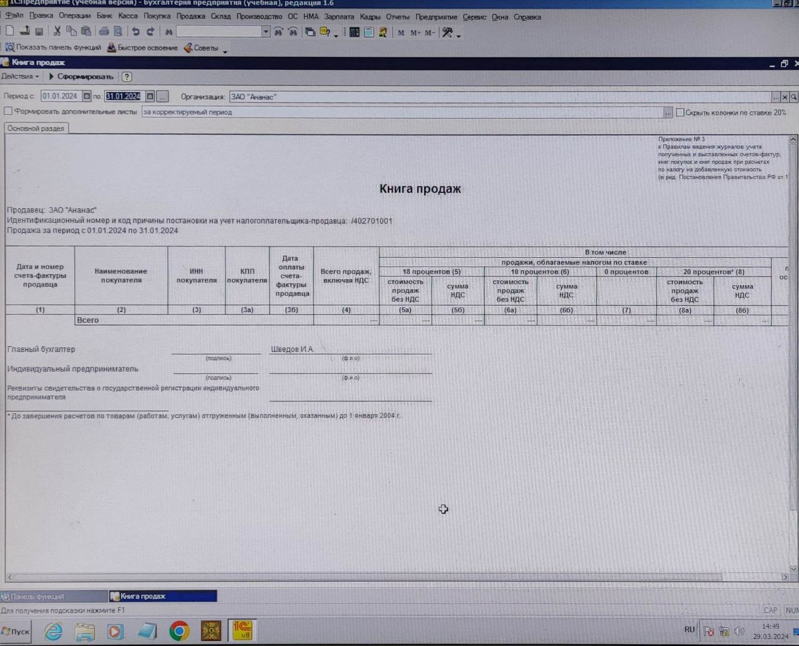

**Рис. 4.** Книга продаж за январь

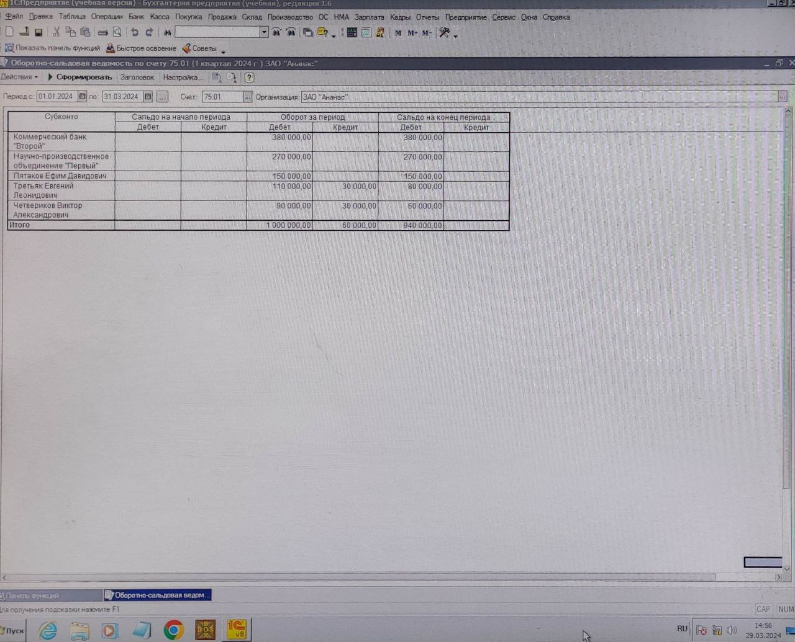

**Рис. 5.** Оценка задолженности учредителей

**Вывод:** в ходе выполнения лабораторной работы были изучены особенности организации учета основных средств в 1С: Бухгалтерия, с назначением и использованием основных прикладных объектов этой подсистемы (справочников, документов и отчетов).